«СОГЛАСОВАНО»  Глава администрации Костенковского сельского поселения  ___________ И.А. Смирнов «__»____20___  «СОГЛАСОВАНО»  Госавтоинспекцией муниципального образования  __________________________ «__»____20___ |  |  | «УТВЕРЖДАЮ»  директор МБОУ  «Костенковская СОШ»  ____________А.В. Астапенко  «__»____20___

ПАСПОРТ
безопасности транспортного средства,
используемого для перевозки детей (автобуса)
(т и п о в о й)

_____________ПАЗ 3205370___________
(марка, модель)

__________О 334 ХВ 42______________
(государственный регистрационный знак)

_____________________________________________
(реестровый номер)

2013

- Общие сведения

Реестровый номер специализированного транспортного средства __________
Марка __ПАЗ______________________________________________________
Модель ___ ПАЗ 3205370____________________________________________
Государственный регистрационный знак __ О 334 ХВ 42_________________
Год выпуска ___2008_________ Количество мест в автобусе __22________
Приобретен за счет средств: __Регионального бюджета__________
Соответствие конструкции требованиям раздела 1.16 приложения № 6 к Техническому регламенту о безопасности колесных транспортных средств _____соответствует_________________________________________________
Дата прохождения технического осмотра:
1. «___»__02__2013 г. |  | 2. «_____»__________20__ г.
Закрепление за образовательным (ми) учреждением:
- Муниципальное бюджетное общеобразовательное учреждение «Костенковская средняя школа»
- ______________________________________________________________

- Сведения о собственнике транспортного средства

Состоит на балансе (ОУ, АТП, иное) МАУ «Автотранспортное бюджетное учреждение МО Новокузнецкого муниципального района»

Юридический адрес собственника__654207, Российская Федерация, Кемеровская область, Новокузнецкий район, село Костенково, улица Школьная, дом 33_______________________________________________
Фактический адрес собственника 654207, Российская Федерация, Кемеровская область, Новокузнецкий район, село Костенково, улица Школьная, дом 33_______________________________________________

3. Сведения о водителе (-ях) автобуса

Фамилия, имя, отчество,  год рождения | Номер в/у, разрешенные категории,  действительно до | Дата прохождения периодического медицинского осмотра | Общий стаж /  стаж управления «Д» | Период проведения стажировки | Дата окончания занятий по повышению  квалификации | Допущенные нарушения ПДД
Шамшурин В.П. 1963 | № 143616  В, С, Д, Е | 18.02.2011-  18.02.2014 | 25 лет | ___ | август 2012 | ___

4. Организационно-техническое обеспечение

1) Лицо, ответственное за обеспечение безопасности дорожного движения: _______________________________________________________ назначено (Ф.И.О. специалиста)
______________________________________________________, прошло аттестацию (переаттестацию)_________________________________________,
телефон _________________________

2) Организация проведения предрейсового и послерейсового медицинского осмотра водителя:
осуществляет _Шамшурина З.В._________________________
(Ф.И.О. специалиста)
на основании __сертификата о прохождении курса «Проведение предрейсовых, послерейсовых и текущих медицинских осмотров водителей транспортных средств и лиц занятых на работах с опасными условиями, вредными и опасными веществами и производственными факторами» (дата прохождения: ноябрь 2011 г.)
действительного до ноябрь 2014.

3) Организация проведения предрейсового технического осмотра транспортного средства:
осуществляет ___Астапенко А.В.________________________________
(Ф.И.О. специалиста)
на основании _удостоверения профессиональной компетентности по программе «Квалификационная подготовка по организации перевозок автомобильным транспортом в пределах Российской Федерации»
действительного до __22.02.2016_______________.

4) Место стоянки автобуса в нерабочее время ______гараж______________
меры, исключающие несанкционированное использование ______________
__видеонаблюдение_____________________________________________
5) Наличие постоянного диспетчерского контроля за движением автобуса _______________________________________________, в том числе с использованием систем спутниковой навигации __ГЛОНАСС_____

6) Оснащение техническим средство контроля «тахографом»- нет
дата калибровки «__» _____20__ г.

7) Фотографии транспортного средства:
вид спереди, сзади, сбоку (слева, справа), обзорная фотография салона с крайних передних и задник точек (фотоматериалы должны предоставлять возможность полного изучения конструкции транспортного средства).

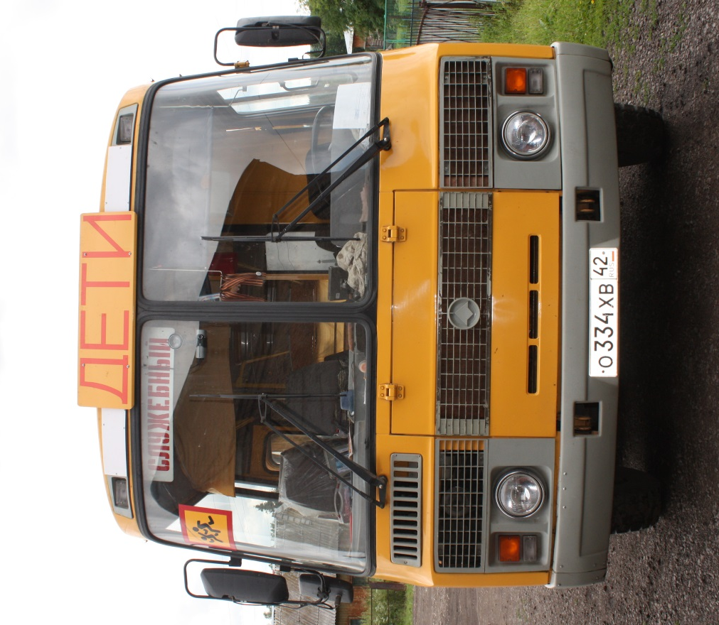
Образец вида специализированного транспортного средства

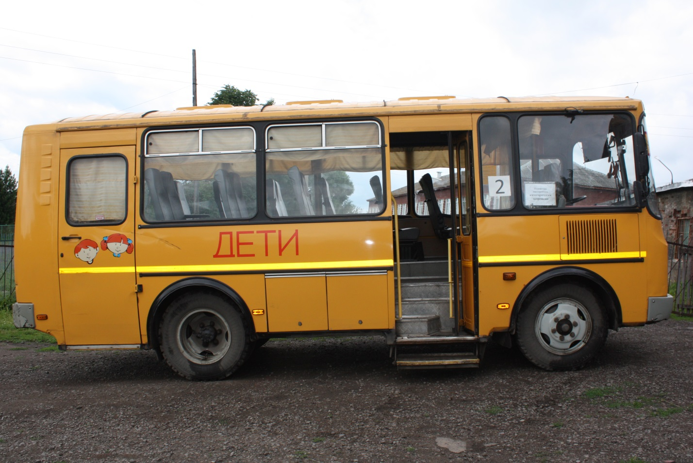

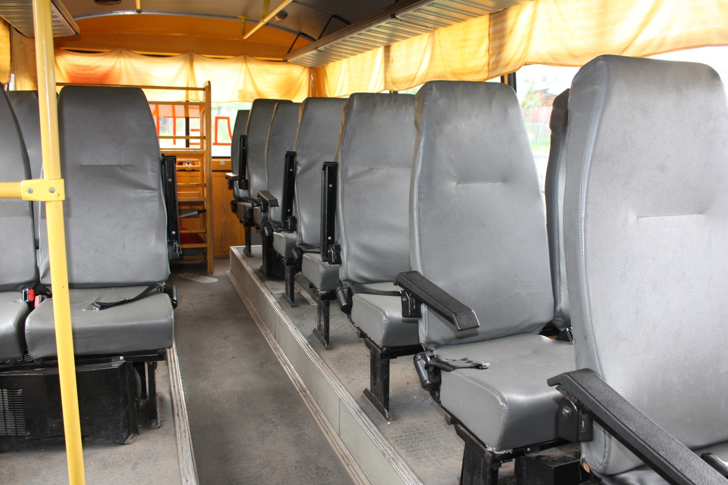

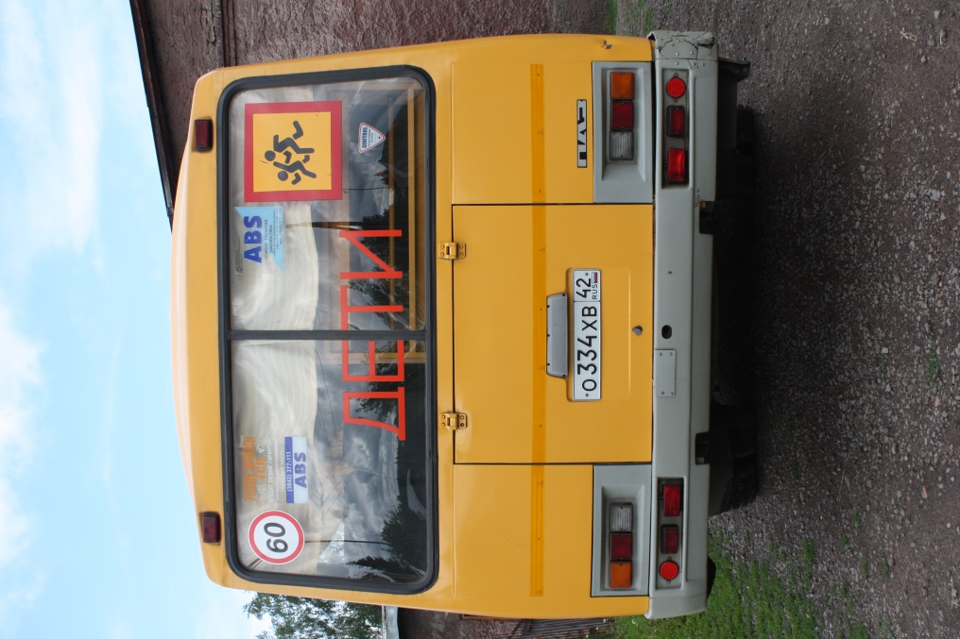
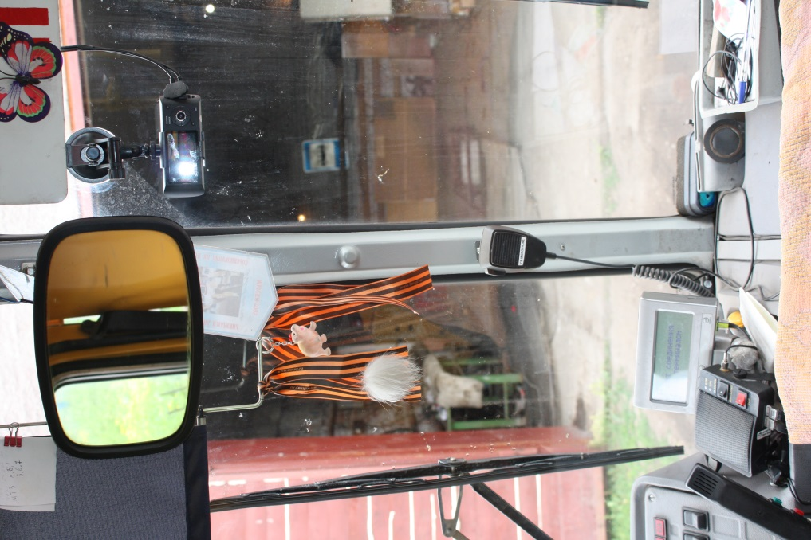

- Маршрут -(ты) движения автобуса образовательного учреждения

Схема маршрута движения с указанием опасных участков
(согласованная с ГИБДД)
Д. Таловая –с. Березово - МБОУ «Костенковская СОШ»

Разворотная С. Костенково – с. Березово – 14 км
площадка с. Березово – д. Таловая – 15 км
С. Костенково
Ул. Центральная

Школа

А

Трасса с. Костенково – г. Новокузнецк

Разворотная
площадка
д. Таловая

!

!
А
!

с. Березово
А
остановка

разворотная
площадка
с. Березово
Схема маршрута движения специального транспортного средства составляется с учетом рекомендаций к составлению схемы маршрута движения автобуса образовательного учреждения.
(В случаях, когда осуществляется перевозка детей специальным транспортным средством на экскурсии, спортивные соревнования, в лагеря, к месту сдачи государственной аттестации и единого государственного экзамена, а также в иных случаях, паспорт безопасности транспортного средства, используемого для перевозки детей (автобуса) дополняется соответствующими схемами маршрута движения).

- Организация надзора за эксплуатацией

Ответственный сотрудник Госавтоинспекции:
__________________________________________________________________
(должность, звание, Ф.И.О., номер приказа (распоряжения)

Дата и место проверки выполнения установленных требований при эксплуатации специализированного транспортного средства: __________________________________________________________________

Выявленные нарушения______________________________________________
__________________________________________________________________

Принятые меры ____________________________________________________
__________________________________________________________________

Иные сведения _____________________________

